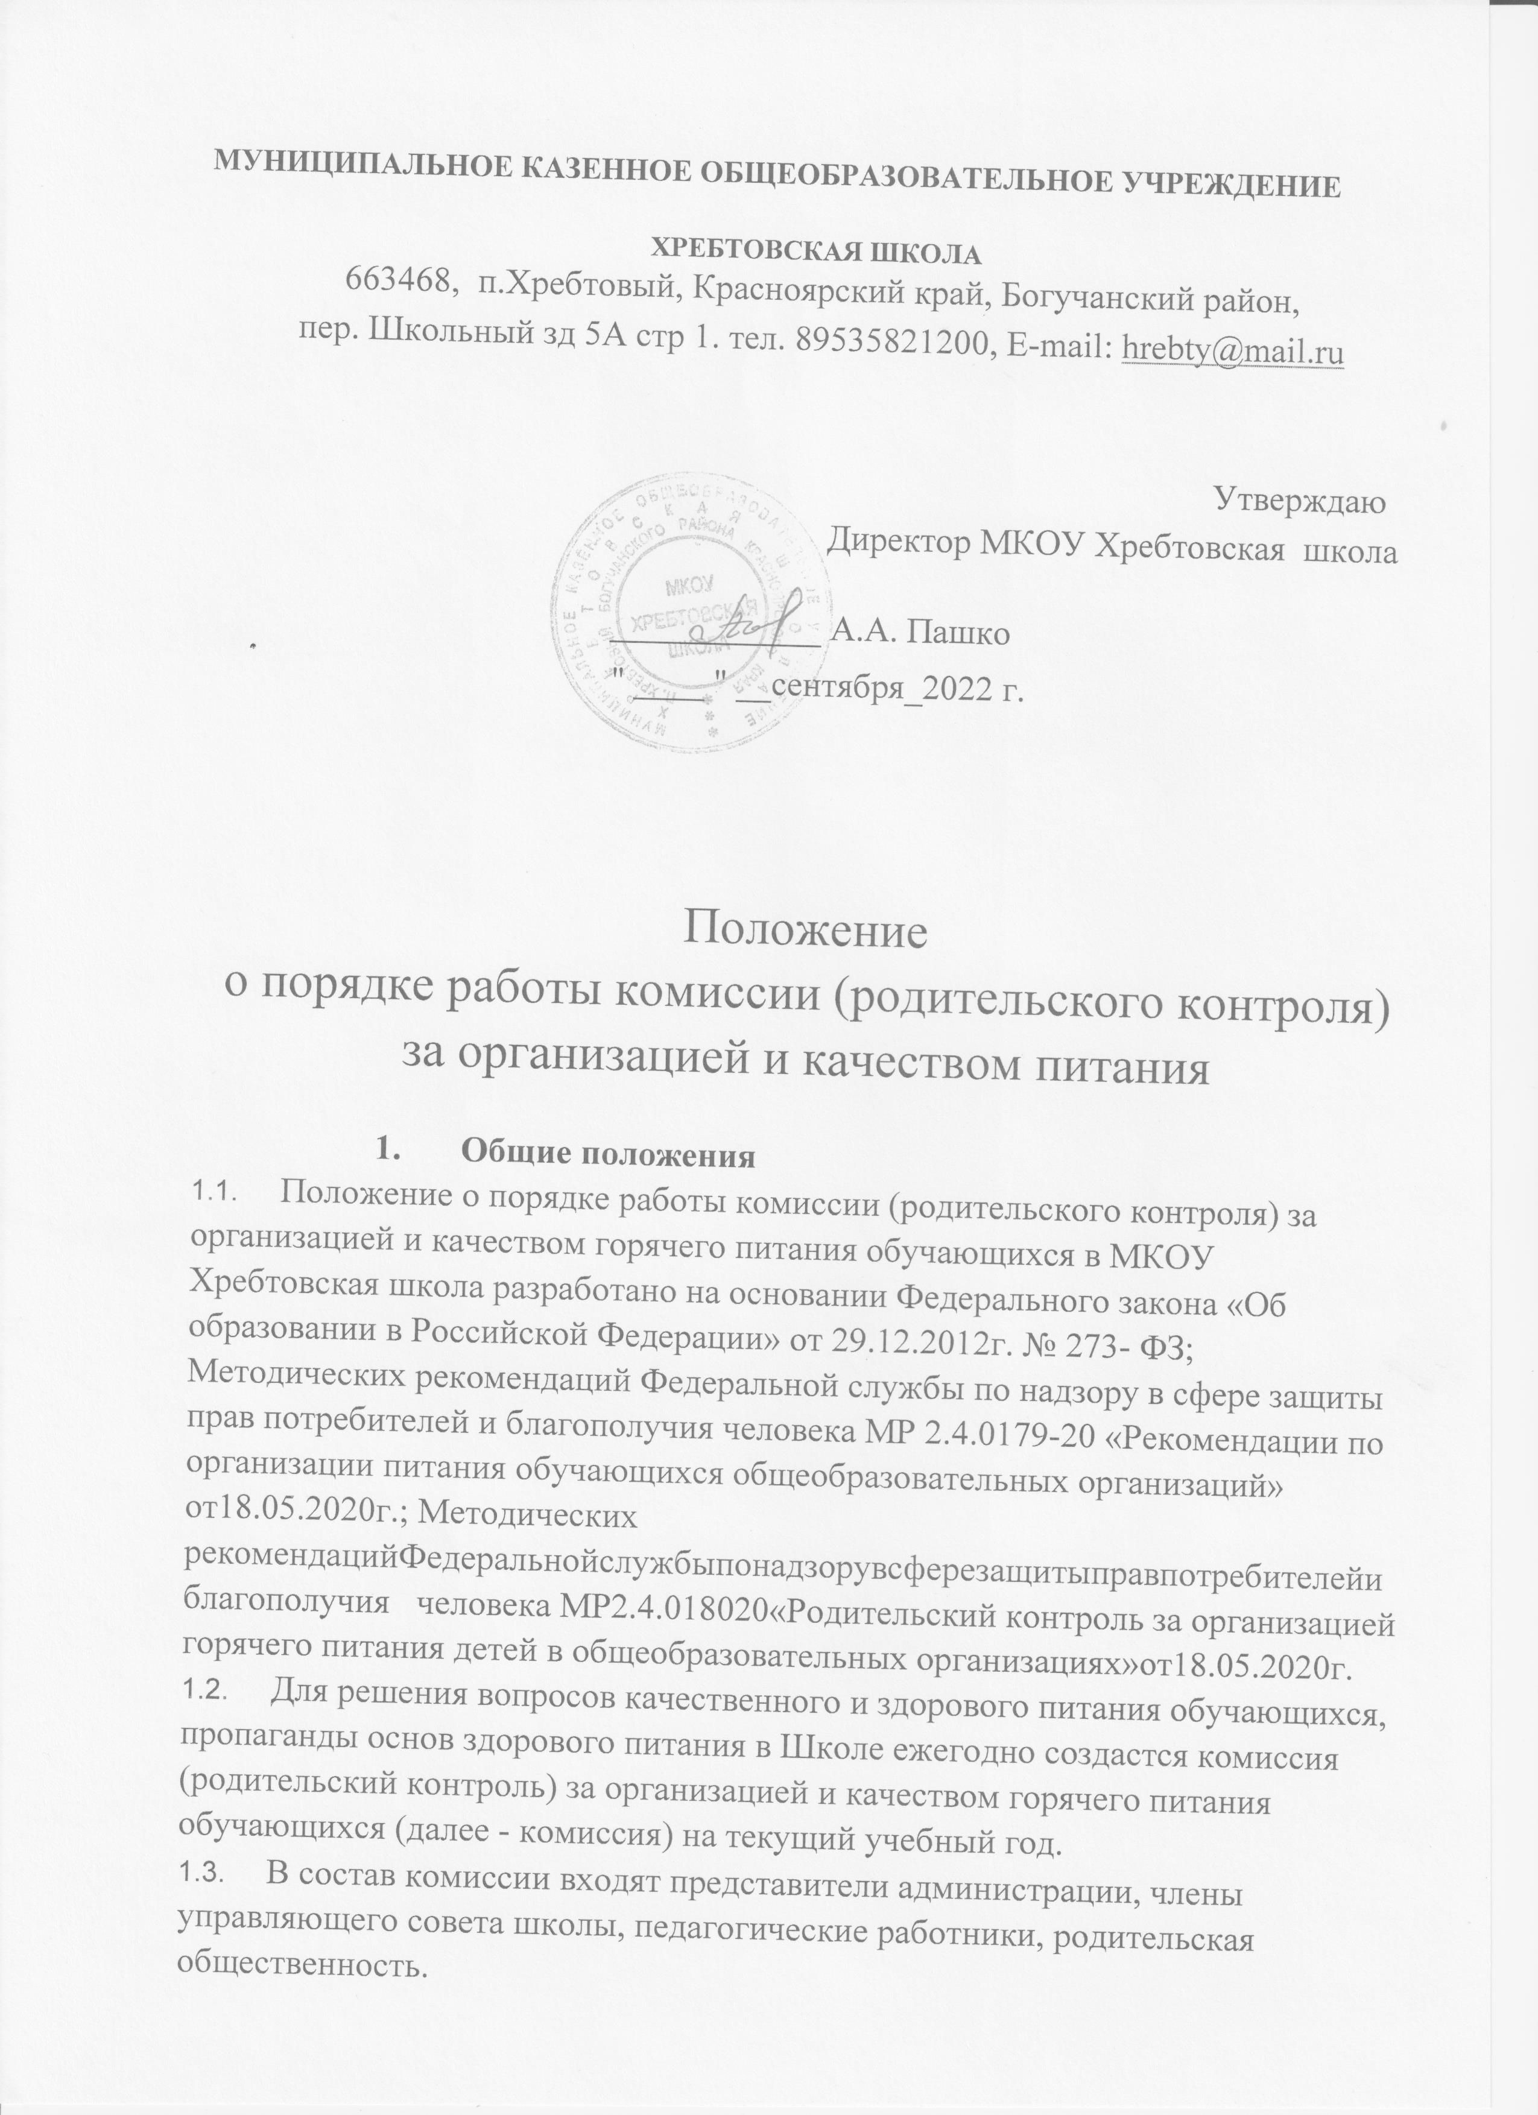

**МУНИЦИПАЛЬНОЕ КАЗЕННОЕ ОБЩЕОБРАЗОВАТЕЛЬНОЕ УЧРЕЖДЕНИЕ**

**ХРЕБТОВСКАЯ ШКОЛА**

663468, п.Хребтовый,Красноярский край, Богучанский район,

пер. Школьный зд 5А стр 1. тел. 89535821200, Е-mail: [hrebty@mail.ru](mailto:hrebty@mail.ru)

Утверждаю

Директор МКОУ Хребтовская школа ____________ А.А. Пашко

" ____ " __сентября_2022 г.

Положение

о порядке работы комиссии (родительского контроля) за организацией и качеством питания

1. **Общие положения**

1.1. Положение о порядке работы комиссии (родительского контроля) за организацией и качеством горячего питания обучающихся в МКОУ Хребтовская школа разработано на основании Федерального закона «Об образовании в Российской Федерации» от 29.12.2012г. № 273- ФЗ; Методических рекомендаций Федеральной службы по надзору в сфере защиты прав потребителей и благополучия человека МР 2.4.0179-20 «Рекомендации по организации питания обучающихся общеобразовательных организаций» от18.05.2020г.; Методических рекомендацийФедеральнойслужбыпонадзорувсферезащитыправпотребителейи благополучия человека МР2.4.018020«Родительский контроль за организацией горячего питания детей в общеобразовательных организациях»от18.05.2020г. 1.2. Для решения вопросов качественного и здорового питания обучающихся, пропаганды основ здорового питания в Школе ежегодно создастся комиссия (родительский контроль) за организацией и качеством горячего питания обучающихся (далее - комиссия) на текущий учебный год.

* 1. В состав комиссии входят представители администрации, члены управляющего совета школы, педагогические работники, родительская общественность.

Обязательным требованием является участие в работе комиссии ответственного за организацию питания обучающихся, назначенного приказом директора.

* 1. Деятельность членов комиссии основывается на принципах добровольности участия в его работе, коллегиальности принятия решений, гласности.

1. **Задачи комиссии (родительского контроля) за организацией и качеством горячего питания обучающихся** Оценить:

* соответствие реализуемых блюд утвержденному меню;

-санитарно-техническое содержание обеденного зала (помещения для приема пищи), состояние обеденной мебели, столовой посуды, наличие салфеток и т.п.;

* условия соблюдения правил личной гигиены обучающимися; - наличие и состояние санитарной одежды у сотрудников, осуществляющих раздачу готовых блюд;
* объем и вид пищевых отходов после приема пищи; наличие лабораторно- поступающей пищевой продукции и готовых блюд; - вкусовые предпочтения детей, удовлетворенность ассортиментом и качеством потребляемых блюд по результатам выборочного опроса детей с согласия их родителей или иных законных представителей; - информирование родителей и детей о здоровом питании.

**3. Функции комиссии (родительского контроля)**

**за организацией и качеством горячего питания обучающихся**

* общественная экспертиза питания обучающихся;
* контроль за качеством и количеством приготовленной согласно меню пищи; - изучение мнения обучающихся и их родителей (законных представителей) по организации и улучшению качества питания;
* участие в разработке предложений и рекомендаций по улучшению качества питания обучающихся.

**4. Права и ответственность комиссии (родительского контроля) за организацией и качеством горячего питания обучающихся**

4.1. Контролировать в школе организацию и качество питания обучающихся. 4.2. Получать от заведующего производством информацию по организации питания, качеству приготовляемых блюд и соблюдению санитарногигиенических норм.

* 1. Заслушивать на своих заседаниях заведующего производством по обеспечению качественного питания обучающихся.
  2. Проводить проверку работы школьной столовой не в полном составе, но в присутствии не менее трѐх человек на момент проверки.
  3. Изменить график проверки, если причина объективна.
  4. Вносить предложения по улучшению качества питания обучающихся.
  5. Состав и порядок работы комиссии доводится до сведения работников школьной столовой, педагогического коллектива, обучающихся и родителей (законных представителей).

**5. Организация деятельности комиссии и по контролю организации питания обучающихся**

* 1. Комиссия формируется на основании приказа директора школы.
  2. Комиссия выбирает председателя, секретаря комиссии.
  3. Комиссия составляет план-график контроля по организации качественного питания школьников на текущий учебный год.
  4. О результатах работы комиссия информирует администрацию школы и управляющий совет школы.
  5. Один раз в четверть комиссия знакомит с результатами деятельности директора школы и один раз в полугодие Управляющий совет школы.
  6. По итогам учебного года комиссия готовит аналитическую справку для отчета по самообследованию образовательной организации.
  7. Заседание комиссии проводятся по мере необходимости, но не реже одного раза в месяц и считаются правомочными, если на них присутствует не менее 2/3 ее членов.
  8. Решение комиссии принимаются большинством голосов из числа присутствующих членов путѐм открытого голосования и оформляются актом (приложение №1).

**6. Ответственность членов комиссии по контролю организации питания обучающихся**

* 1. Члены комиссии несут персональную ответственность за невыполнение или ненадлежащее исполнение возложенных на них обязанностей.
  2. Комиссия несет ответственность за необъективную оценку по организации питания и качества предоставляемых услуг.

1. Документация комиссии по контролю организации питания обучающихся. 7.1. Заседания комиссии оформляются протоколом. Протоколы подписываются председателем.

7.2. Тетрадь протоколов заседания комиссии хранится у ответственного за организацию горячего питания.

**Приложение №1**

# АКТ №________

проверки школьной столовой комиссией по контролю организации питания обучающихся от___________________ года

Комиссия в составе:

_____________________________________________________________________

_____________________________________________________________________

_____________________________________________________________________ _____________________________________________________________________

Составили настоящий акт о том, что «_____»_____________________ в ______ч.______мин.

была проведена проверка качества питания в школьной столовой.

Время проверки:_____ мин. Входе проверки выявлено:

_____________________________________________________________________ _____________________________________________________________________

_____________________________________________________________________

Направление проверки:

_____________________________________________________________________

_____________________________________________________________________

Результат: Температура подачи блюд

_____________________________________________________ Весовое соответствие блюд

____________________________________________________

Вкусовыекачестваготовогоблюда_________________________________________ ___________

Соответствие приготовленных блюд утвержденному меню__________________________

С актом комиссии ознакомлены :

Шеф повар:

Комиссия в составе с актом ознакомлена: